#НАШАВИЗИТНАЯКАРТОЧКА#
1. | Дата создания | 3 сентября 1998 года
2. | Адрес | 188320, Ленинградская область, Гатчинский район, г.Коммунар, ул. Школьная, д. 15А
3. | Режим и график работы | Понедельник, вторник, среда, четверг, пятница, суббота, воскресенье  с 8.00 до 20.00
4. | Контакты | Телефон (факс) 8 (812) 460 36 39,  наш e-mail: komsport@gtn.lokos.net, komdush@mail.ru
5. | Сайт | https://www.komdush.ru/
6. | Администрация Учреждения | И. о. директора – Сергачёва Инна Валерьевна  Главный бухгалтер – Жигач Татьяна Владимировна  Заместитель директора по учебно-воспитательной работе –  Никитина Марина Михайловна  Инструктор – методист – Сергачёва Инна Валерьевна  Инструктор – методист – Быняева Светлана Егоровна
7. | Педагогический состав | 15 тренеров – преподавателей, из них:  -8 – высшая квалификационная категория;  -3 – первая квалификационная категория.
8. | Численность обучающихся 2021 – 2022 уч.год | 750 обучающихся, из них:  -478 – на общеразвивающих программах;  -272 – на предпрофессиональных.
9. | Сетевое взаимодействие | -Коммунарская средняя общеобразовательная школа №1;  -Коммунарская средняя общеобразовательная школа №2;  -Коммунарская средняя общеобразовательная школа №3;  -Центр «Ладога»
10. | Договор – аренды помещений | -МКУ «Культуры и спорта города Коммунар»;  -МКУ «Центром здоровья»;  -МКУ «ФОК ОЛИМП».
11. | Сотрудничество со средствами массовой информации | -Газета «Комминфо»;  -информационный ресурс Газета «Город Коммунар» https://vk.com/gazetagorodkommunar;  - РЕАЛ – ТВ.
12. | Ежегодные конкурсы Учреждения | -«Спортсмен года»;  -«Тренер года».
13. | Традиции | -Осенние легкоатлетические соревнования;  -Соревнования, посвящённые «Дню рождения ДЮСШ» (по всем реализуемым программам и видам спорта);  -Майская легкоатлетическая эстафета, посвящённая «Дню Победы».
14. | Психологический климат в коллективе | - -оптимизм, жизнерадостность;  - -доверие и взаимоподдержка;  - -интерес и внимание друг к другу;  - -свободомыслием и возможностью к творчеству;  - -трудовая группа интеллектуально и профессионально совершенствуется;  - -ощущаем себя единым целым, гордится общими достижениями;  - -с радостью общаемся друг с другом, участвуют в общих делах, вместе весело проводим свободное время.
15. | Взаимодействие с предприятиями, общественными организациями города | - - соревнования для предприятий города по теннису, дартсу, лёгкой атлетике, плаванию;  - - соревнования для инвалидов города по шахматам;  - - чемпионаты города по плаванию.

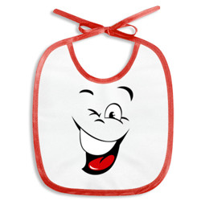

#КЕМИЧЕММЫГОРДИМСЯ#УРА#

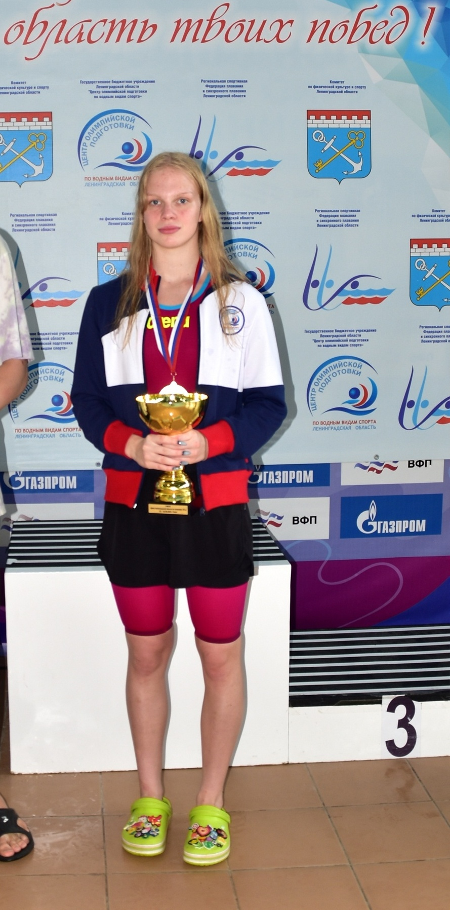

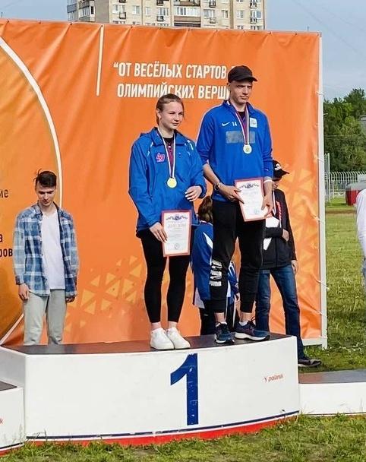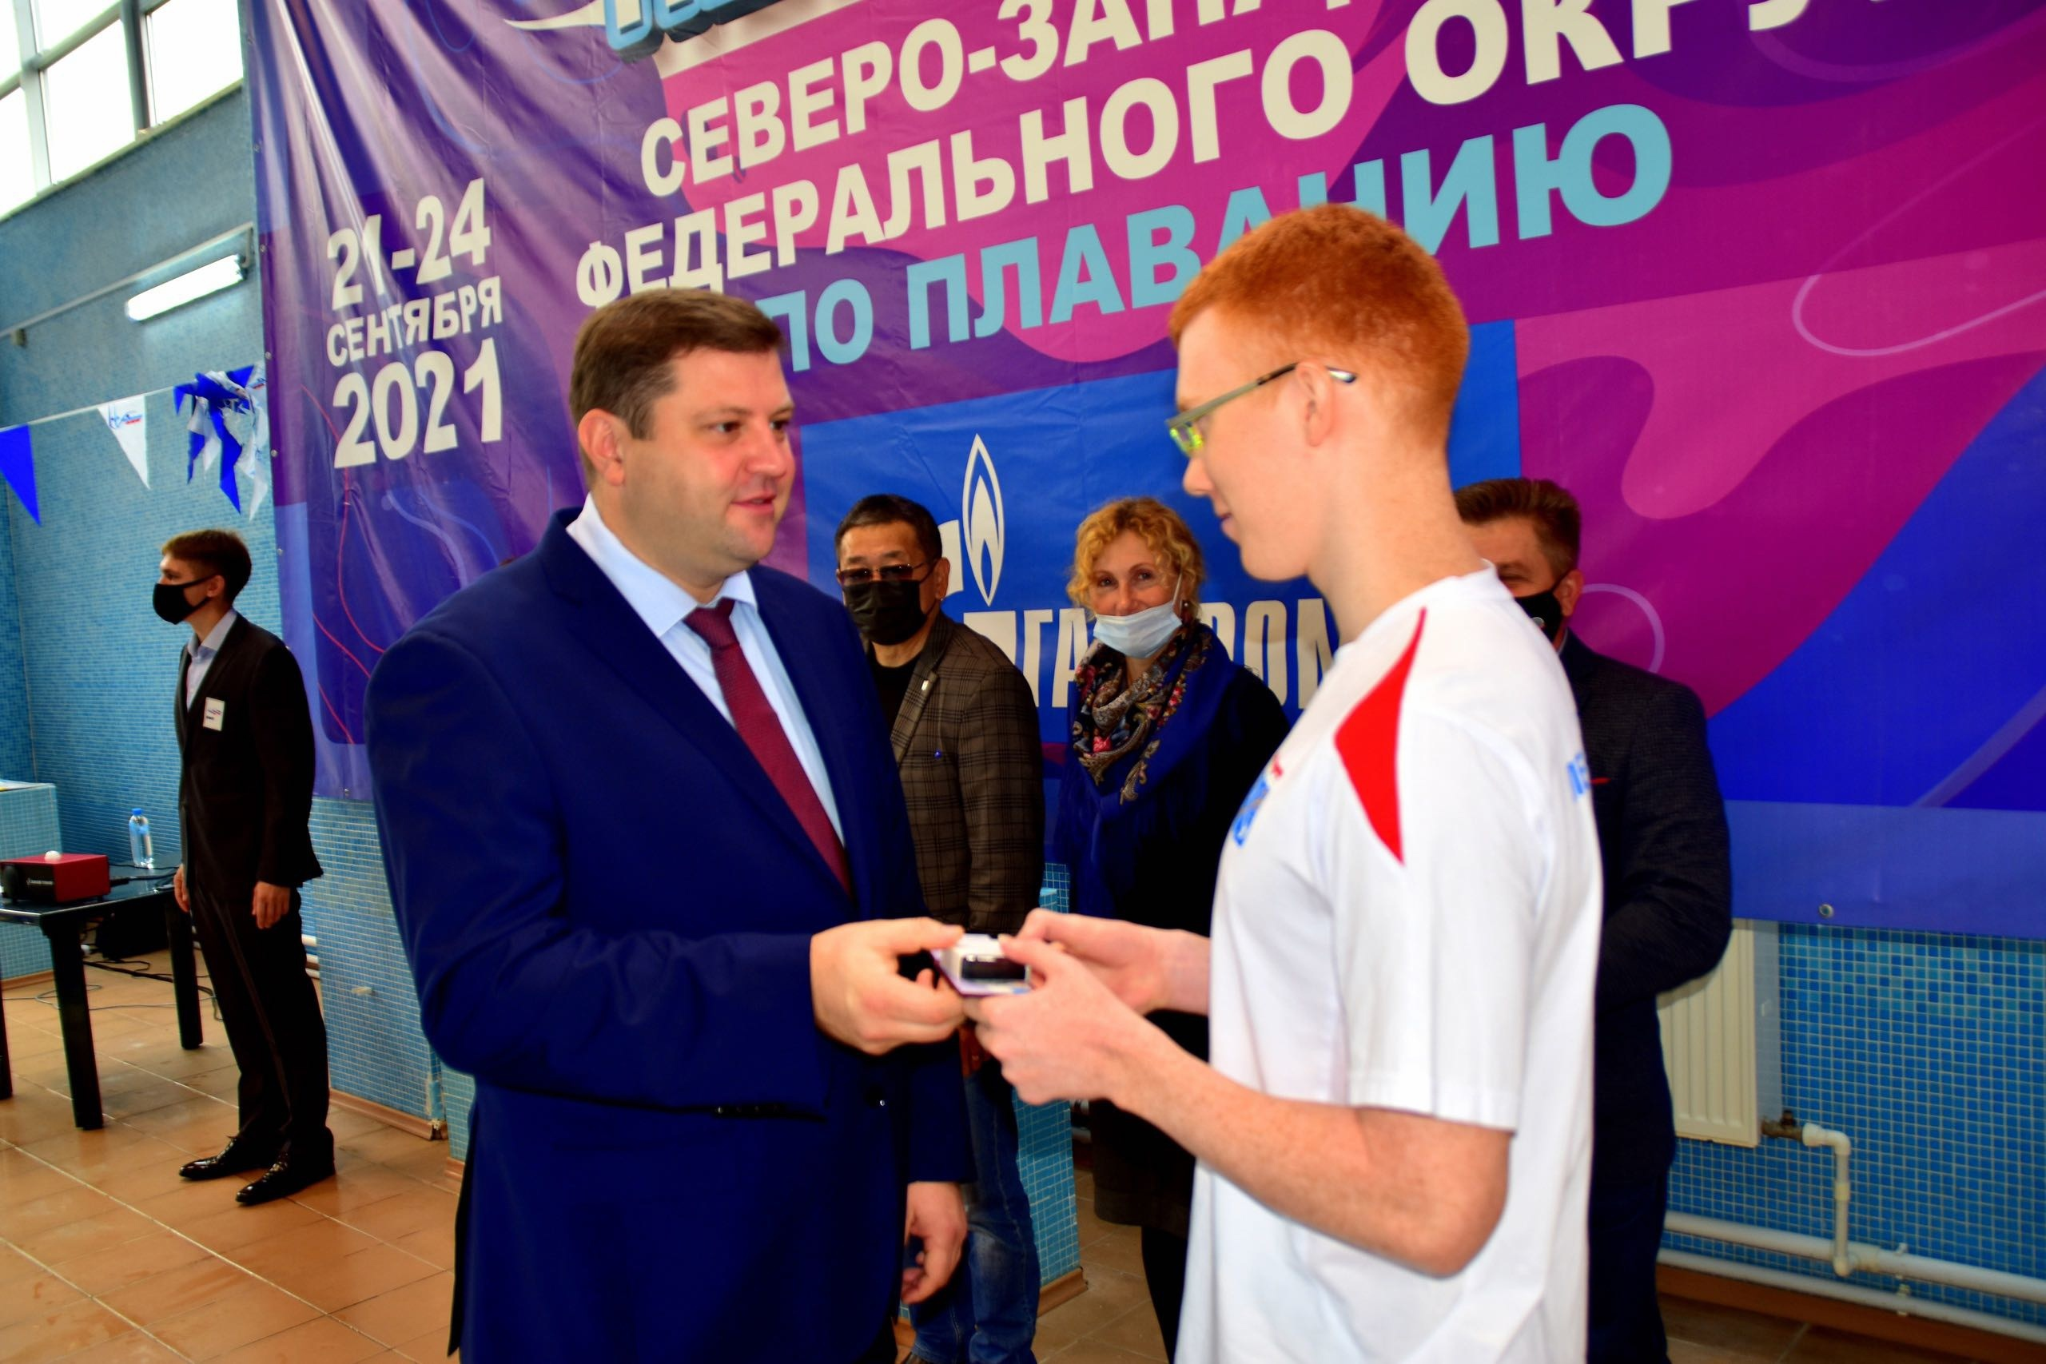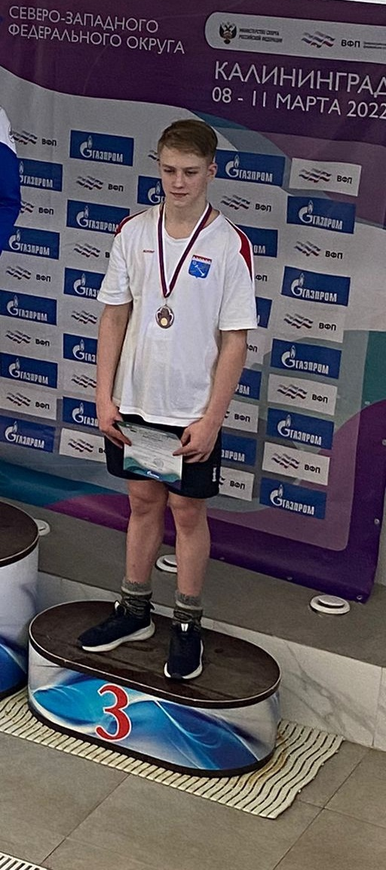
Андреев Корнелиу
(2004 г.р.)
ПЛАВАНИЕ
«Кандидат в мастера спорта России»

Шишонок Дмитрий (1999 г.р.)
ПЛАВАНИЕ
Присвоено звание «Мастера спорта России»
Шамрова Яна
(2004 г.р.)
Лебеде Вячеслав
(2002 г.р.)
ЛЁГКАЯ АТЛЕТИКА

«Кандидаты в мастера спорта России»

Сорокина Вера (2004 г.р.)
ЛЁГКАЯ АТЛЕТИКА
«Кандидат в мастера спорта России»
Максимова Татьяна (2007 г.р.)
ПЛАВАНИЕ
Присвоено звание «Мастера спорта России»

РОБЕРТ РОЖДЕСТВЕНСКИЙ

«ПОСВЯЩЕНИЕ ТРЕНЕРУ»

Спортсмены возникают, вырастая
Из тренера, как ветви из ствола.
Час грянул! Чемпион на пьедестале!
А тренеру негромкая хвала.
К нему подходят, руку жмут до хруста:
"А твой-то, твой! Спортменище! Орёл!"
А тренер головой кивает грустно –
Как будто потерял – не приобрел...
Как будто помогал ему Всевышний...
Как будто не исполнилась мечта...
И кажется обыденной, привычной
Невиданная эта высота...
Его питомец замер, задыхаясь
В сиянье золоченого венца...
Вновь тренеру – теряя, чертыхаясь –
Вести по жизни нового юнца.
Вновь чувствовать, что в молодость вернулся,
Шептать неулыбающимся ртом:
"Ты выиграешь!
Только не волнуйся!"
И знать, что под рукою валидол...

#МЕЧТАТЬНЕВРЕДНО#АМОЖЕТМЕЧТЫСБЫВАЮТСЯ#ВЕРИТЬИПОБЕЖДАТЬ#

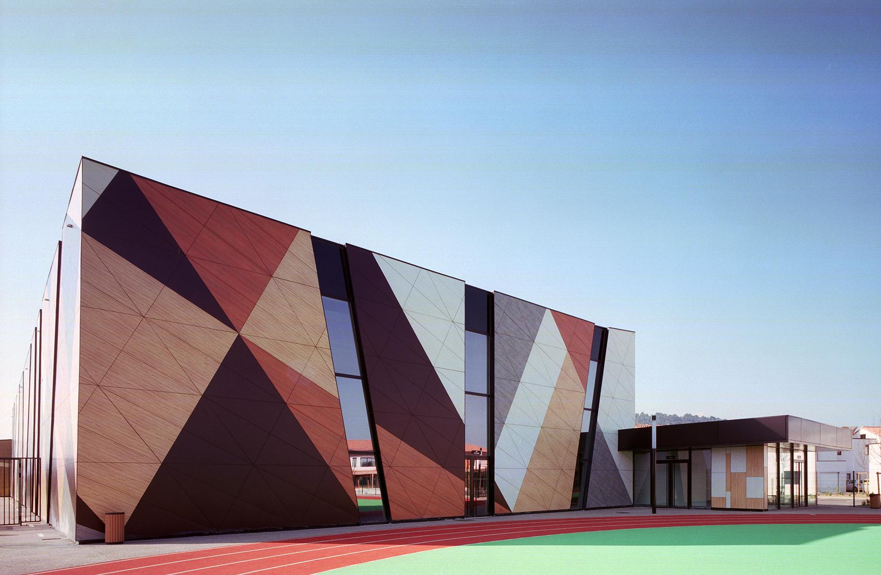

МБОУДО КОММУНАРСКАЯ ДЮСШ

МЫ давно работаем над реализацией своей мечты!
Возможно, когда – нибудь, наша мечта осуществится, и мы будем встречать вас в новом, современном здании!!!

1

